Государственное Учреждение Образования «Белорусский Государственный Технологический Университет»

ПРИЛОЖЕНИЕ «UNIVERSITY DIARY» С ФУНКЦИЕЙ ПРОСМОТРА РАСПИСАНИЯ ГУО «БГТУ» И СТОРОННИМИ МОДУЛЯМИ

Скрам-мастер:

Зыков К. А.

Разработчик ПО:

Стадольник А. В.

Метлушко А. В.

Дизайнер-разработчик:

Коктыш Е. С.

Соловей Е. Е.

2021

Содержание

1. Введение
2. Системное проектирование
   1. Дизайн
   2. Функционал
3. Разработка программных модулей
4. Тестирование и отладка приложения
5. Руководство пользователя
6. Заключение
7. Список использованных источников

Введение

Среди множеств категорий приложений наш выбор пал на «повседневность» (в последующем «образование»), из перечня которой было выбрано «расписание». Итоговое решение основывалось на фактах, включающих наш опыт в создании проектов, сложность его реализации и востребованность пользователем. Подробнее про востребованность:

* наиболее нужным студенту для упрощения как минимум учёбы стало бы приложение с функцией просмотра расписания и сторонними модулями, включающими как минимум возможность сохранения заметок;
* учреждение, на базе которого и разрабатывался проект, не располагало приложением данного типа в отличие от следующих (см. рисунок 1.1, 1.2, 1.3, 1.4) и т.д.

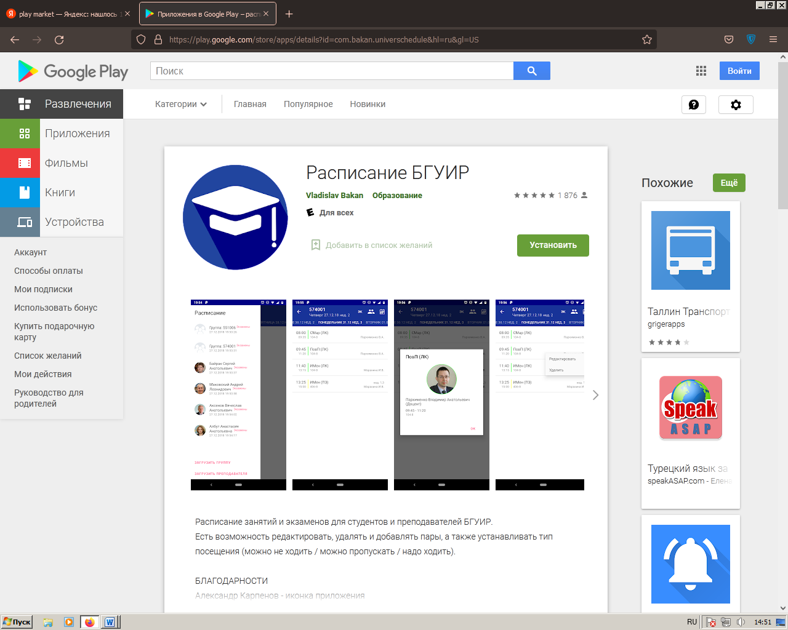

Рисунок 1.1

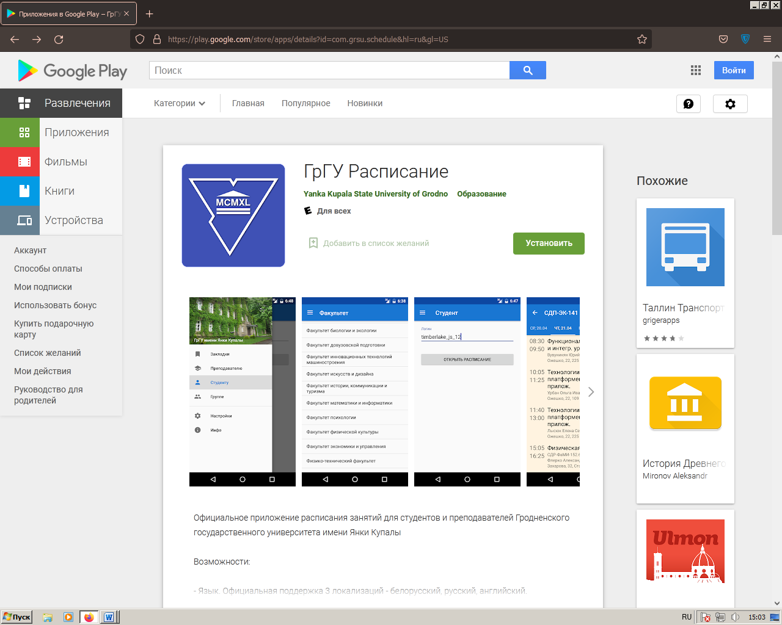

Рисунок 1.2

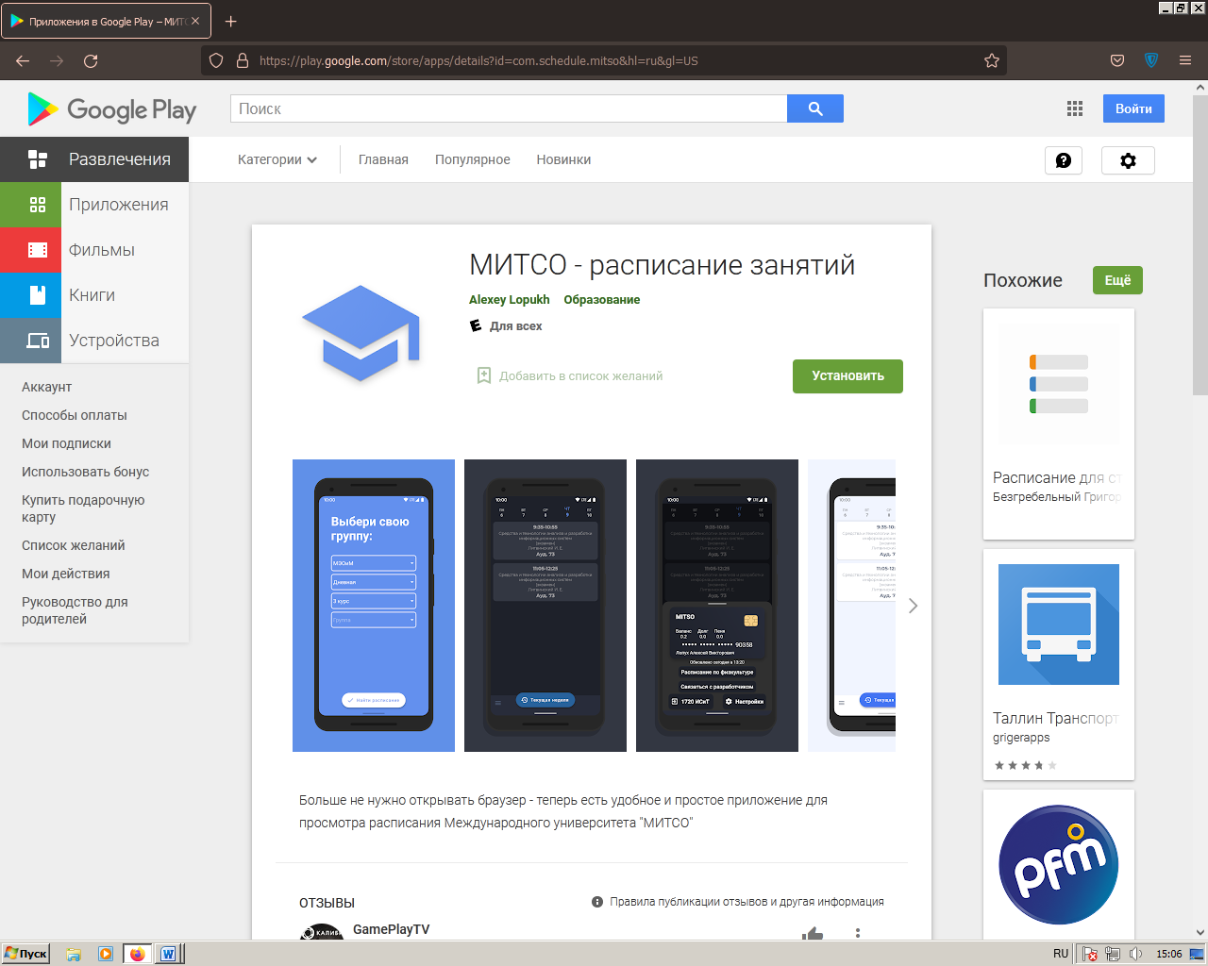

Рисунок 1.3

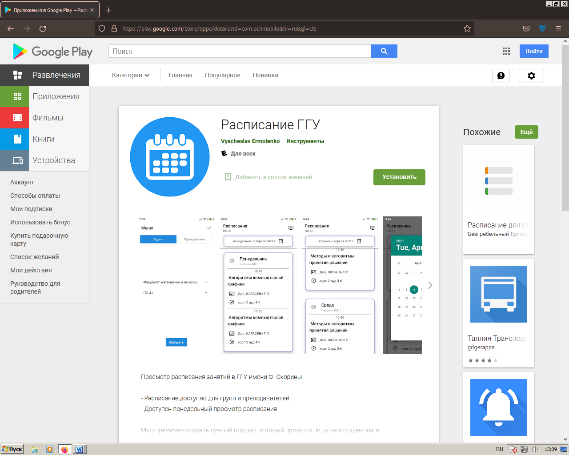

Рисунок 1.4

Системное проектирование

Дизайн

На первом этапе разработки дизайна шли предложения со стороны членов команды (см. рисунок 2.1.1, 2.1.2, 2.1.3)

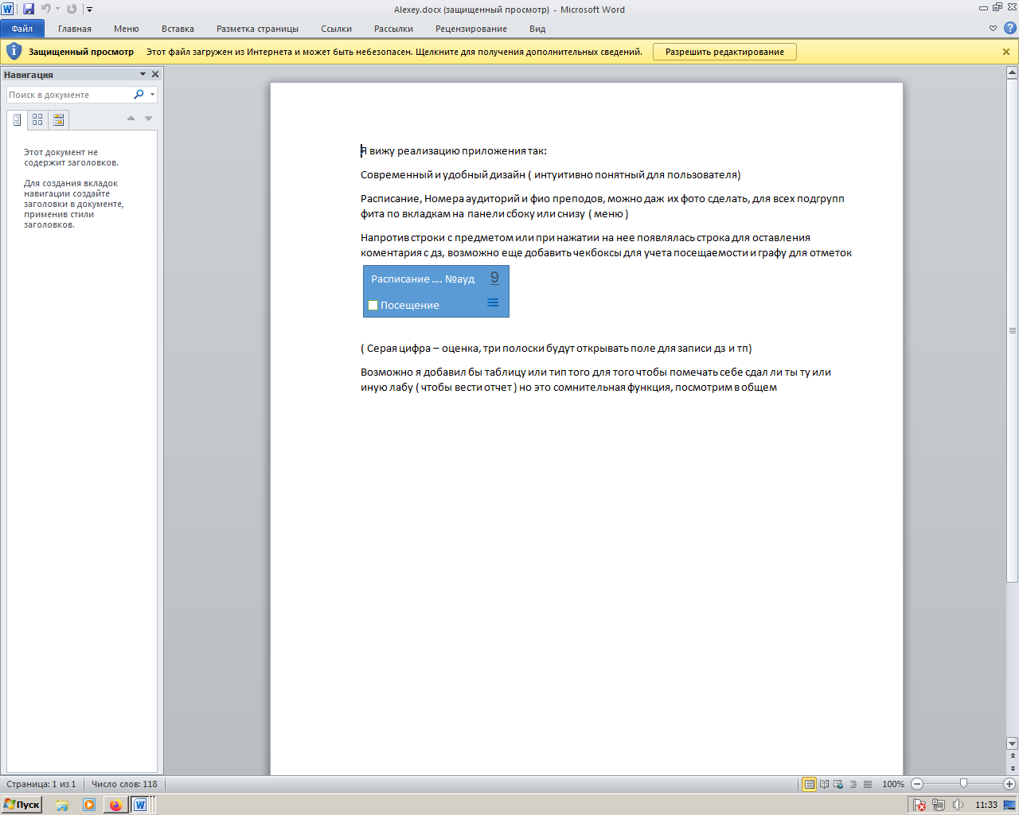

Рисунок 2.1.1

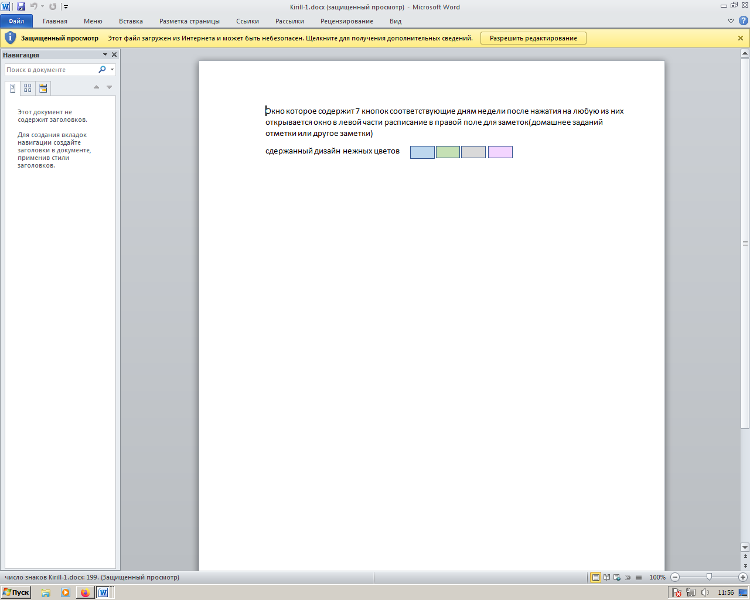

Рисунок 2.1.2

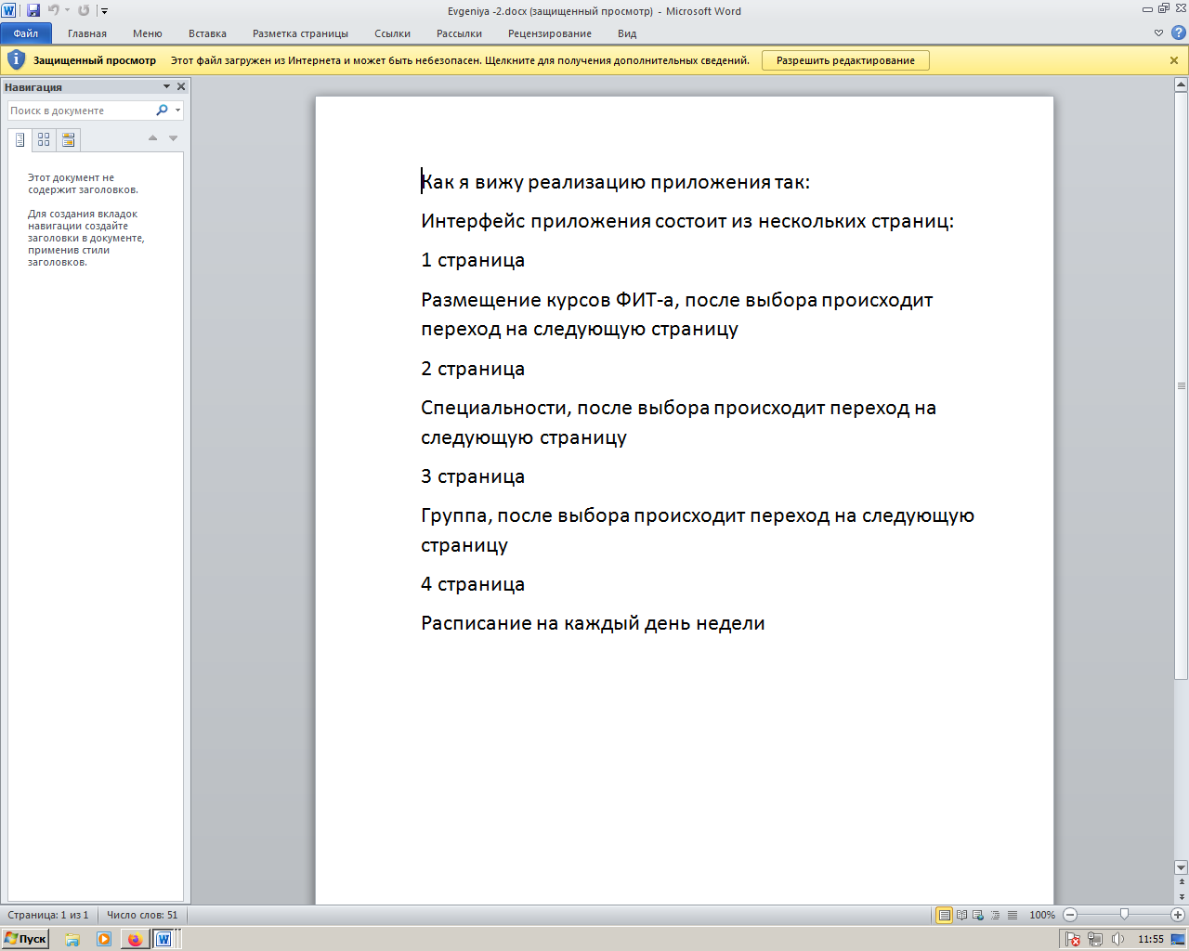

Рисунок 2.1.3

На втором этапе шла компоновка предложенного для возможности её реализации и упрощения:

Само собой разумеющийся ДИЗАЙН, соответствующий мобильному приложению, да и самому понятию "приложение".

СЛЕДОВАТЕЛЬНО:

Приложение должно сопровождаться фоном (пока рассматривается только статичный и default) и меню, в котором располагаются заметки (пока рассматриваются только текстовые). Меню находится в углу приложения и представляет собой три линии, расположенные горизонтально. Пользователя встречает окно, содержащее кнопки с индивидуальной палитрой цветов (пока рассматривается только default), соответствующие специальностям. При нажатии происходит переход на окно, содержащее кнопки с индивидуальной палитрой цветов (пока рассматривается только default), соответствующие группам. При нажатии происходит переход на окно, содержащее кнопки с индивидуальной палитрой цветов (пока рассматривается только default), соответствующее дням недели. При нажатии происходит переход на окно, содержащее расписание.

ПРИМЕЧАНИЕ:

Совершенно не лишней была бы возможность корректирования расписания самим пользователем. Также стоит рассмотреть, проработать, и в последствии разработать окно со списком преподавателей.

На третьем этапе шла реализация (см. рисунок 2.1.5, 2.1.6, 2.1.7)

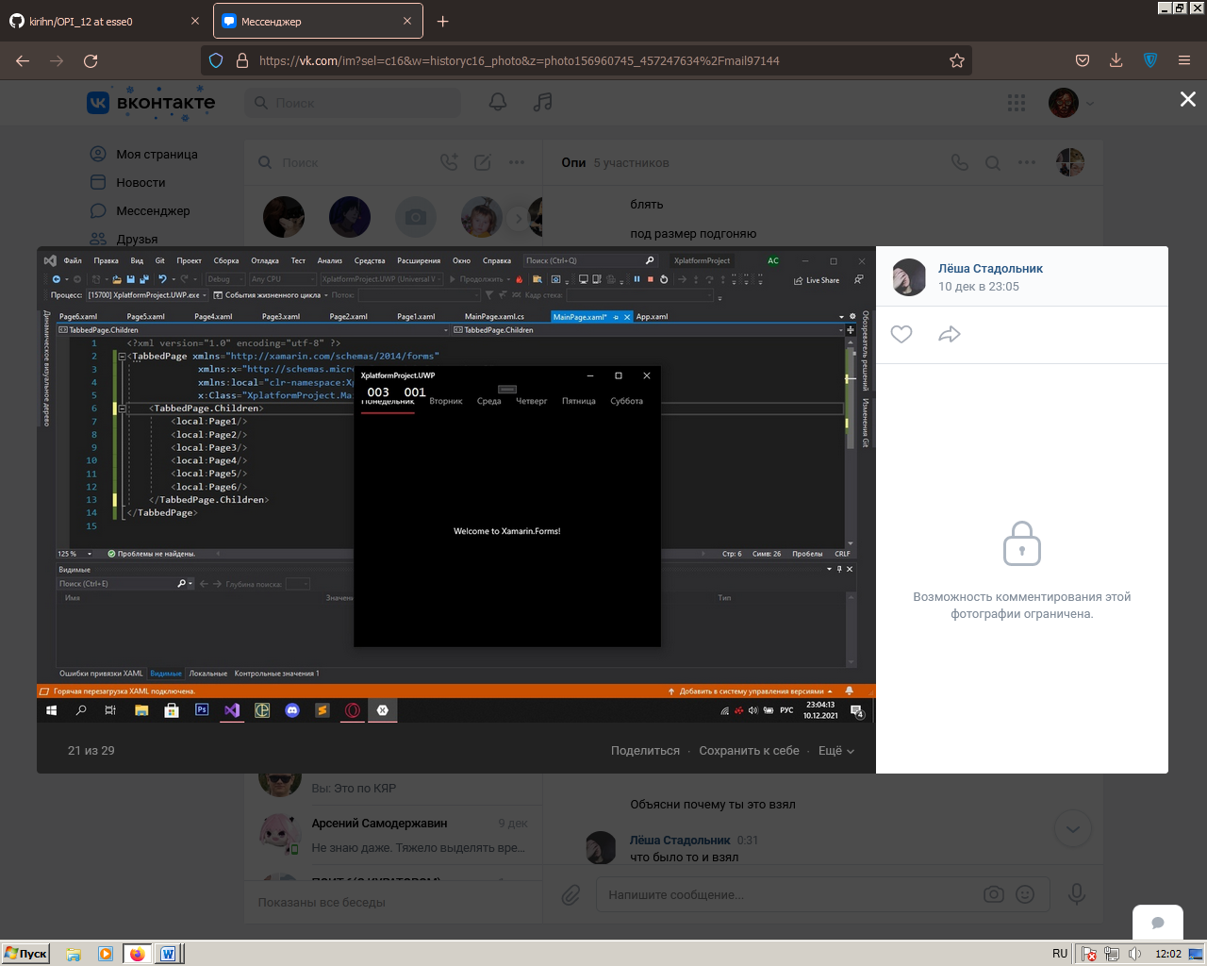

Рисунок 2.1.5

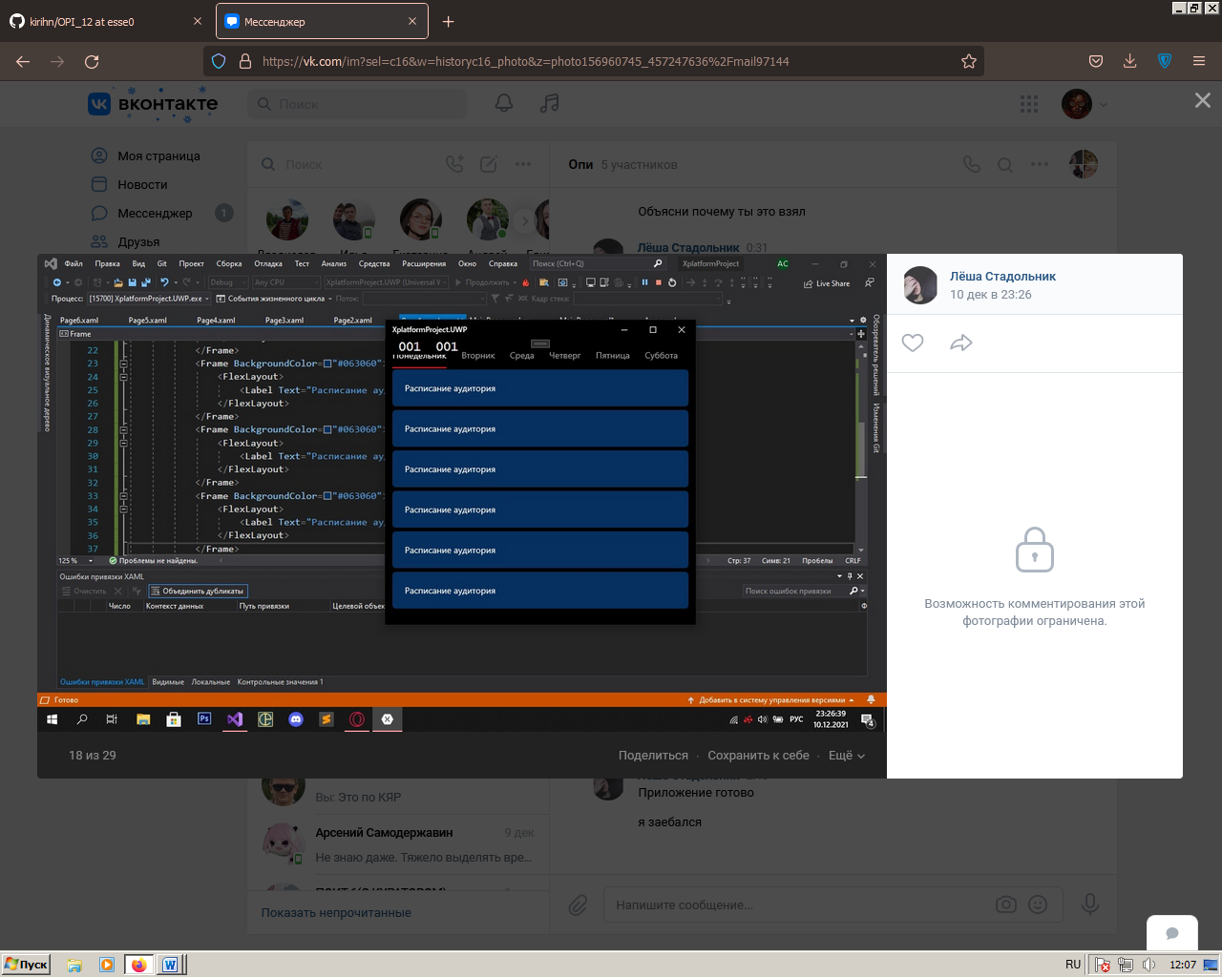

Рисунок 2.1.6

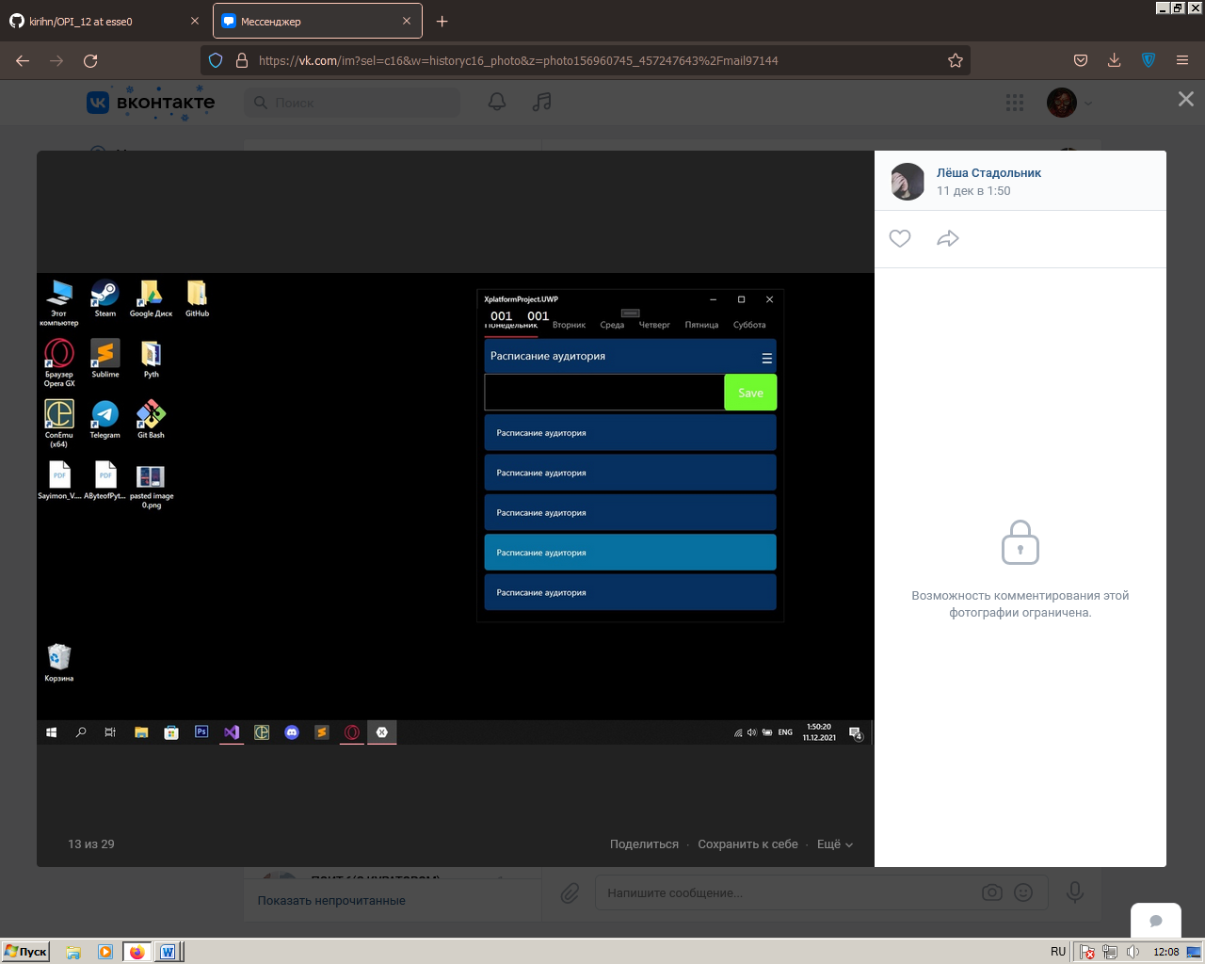

Рисунок 2.1.7

Функционал

Разработка приложения основывалась на следующем бэклоге:

* как студент БГТУ 1 курса факультета ФИТ, я хочу использовать «University Diary», чтобы просматривать расписание;
* как студент, я хочу использовать «University Diary», чтобы иметь возможность оставлять заметки;
* как студент, я хочу использовать «University Diary», чтобы иметь возможность оставлять отметки «был/не был»
* как пользователь, я хочу использовать «University Diary», чтобы иметь возможность просматривать дату

Разработка программных модулей

Будут перечислены основные модули, отвечающие за главный функционал приложения, с целью которого оно и разрабатывалось. Блок-схемы не приводятся по причине размеров кода модулей.

Модуль, отвечающий за оформление фона приложения:

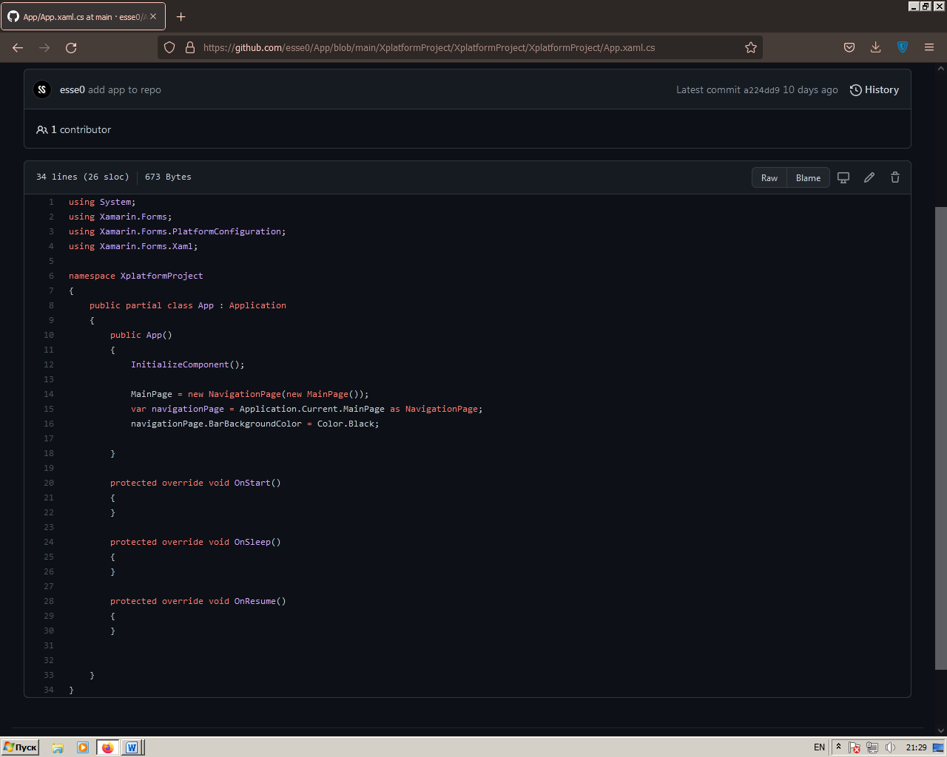

Модуль, отвечающий за наполнение главного меню:

using System;

using System.Collections.Generic;

using System.ComponentModel;

using System.Linq;

using System.Text;

using System.Threading.Tasks;

using Xamarin.Forms;

using Xamarin.Forms.Xaml;

namespace XplatformProject

{

public partial class MainPage : ContentPage

{

public MainPage()

{

InitializeComponent();

picker.Items.Add("ИСИТ-1");

picker.Items.Add("ИСИТ-2");

picker.Items.Add("ИСИТ-3");

picker.Items.Add("ПОИТ-4");

picker.Items.Add("ПОИТ-5");

picker.Items.Add("ПОИТ-6");

picker.Items.Add("ПОИБМС-7");

picker.Items.Add("ПОИБМС-8");

picker.Items.Add("ДЭиВИ-9");

picker.Items.Add("ДЭиВИ-10");

}

void ToPoit4(object sender, System.EventArgs e)

{

var page = new TabbedPage1();

Navigation.PushAsync(page);

}

void ToPoit5(object sender, System.EventArgs e)

{

var page = new TabbedPage1();

Navigation.PushAsync(page);

}

void ToPoit6(object sender, System.EventArgs e)

{

var page = new TabbedPage1();

Navigation.PushAsync(page);

}

void ToIsit1(object sender, System.EventArgs e)

{

var page = new TabbedPage1();

Navigation.PushAsync(page);

}

void ToIsit2(object sender, System.EventArgs e)

{

var page = new TabbedPage1();

Navigation.PushAsync(page);

}

void ToIsit3(object sender, System.EventArgs e)

{

var page = new TabbedPage1();

Navigation.PushAsync(page);

}

void ToPoib7(object sender, System.EventArgs e)

{

var page = new TabbedPage1();

Navigation.PushAsync(page);

}

void ToPoib8(object sender, System.EventArgs e)

{

var page = new TabbedPage1();

Navigation.PushAsync(page);

}

void ToDeivi9(object sender, System.EventArgs e)

{

var page = new TabbedPage1();

Navigation.PushAsync(page);

}

void ToDeivi10(object sender, System.EventArgs e)

{

var page = new TabbedPage1();

Navigation.PushAsync(page);

}

private void picker_SelectedIndexChanged(object sender, EventArgs e)

{

var name = picker.Items[picker.SelectedIndex];

if (name == "ПОИТ-6")

{

string xaml1 = "<Frame IsVisible=\"false\" />";

poit.LoadFromXaml(xaml1);

string xaml3 = "<Frame IsVisible=\"false\" />";

pot.LoadFromXaml(xaml3);

string xaml6 = "<Frame IsVisible=\"false\" />";

isit.LoadFromXaml(xaml6);

string xaml4 = "<Frame IsVisible=\"false\" />";

isi.LoadFromXaml(xaml4);

string xaml5 = "<Frame IsVisible=\"false\" />";

isii.LoadFromXaml(xaml5);

string xaml7 = "<Frame IsVisible=\"false\" />";

poib.LoadFromXaml(xaml7);

string xaml8 = "<Frame IsVisible=\"false\" />";

poibb.LoadFromXaml(xaml8);

string xaml9 = "<Frame IsVisible=\"false\" />";

deiv.LoadFromXaml(xaml9);

string xaml10 = "<Frame IsVisible=\"false\" />";

deivv.LoadFromXaml(xaml10);

string xaml = "<Frame IsVisible=\"true\" />";

butt.LoadFromXaml(xaml);

butt.FadeTo(1, 1500, Easing.Linear);

}

if (name == "ПОИТ-4")

{

string xaml1 = "<Frame IsVisible=\"false\" />";

butt.LoadFromXaml(xaml1);

string xaml3 = "<Frame IsVisible=\"false\" />";

pot.LoadFromXaml(xaml3);

string xaml6 = "<Frame IsVisible=\"false\" />";

isit.LoadFromXaml(xaml6);

string xaml4 = "<Frame IsVisible=\"false\" />";

isi.LoadFromXaml(xaml4);

string xaml5 = "<Frame IsVisible=\"false\" />";

isii.LoadFromXaml(xaml5);

string xaml7 = "<Frame IsVisible=\"false\" />";

poib.LoadFromXaml(xaml7);

string xaml8 = "<Frame IsVisible=\"false\" />";

poibb.LoadFromXaml(xaml8);

string xaml9 = "<Frame IsVisible=\"false\" />";

deiv.LoadFromXaml(xaml9);

string xaml10 = "<Frame IsVisible=\"false\" />";

deivv.LoadFromXaml(xaml10);

string xaml = "<Frame IsVisible=\"true\" />";

poit.LoadFromXaml(xaml);

poit.FadeTo(1, 1500, Easing.Linear);

}

if (name == "ПОИТ-5")

{

string xaml1 = "<Frame IsVisible=\"false\" />";

butt.LoadFromXaml(xaml1);

string xaml2 = "<Frame IsVisible=\"false\" />";

poit.LoadFromXaml(xaml2);

string xaml6 = "<Frame IsVisible=\"false\" />";

isit.LoadFromXaml(xaml6);

string xaml4 = "<Frame IsVisible=\"false\" />";

isi.LoadFromXaml(xaml4);

string xaml5 = "<Frame IsVisible=\"false\" />";

isii.LoadFromXaml(xaml5);

string xaml7 = "<Frame IsVisible=\"false\" />";

poib.LoadFromXaml(xaml7);

string xaml8 = "<Frame IsVisible=\"false\" />";

poibb.LoadFromXaml(xaml8);

string xaml9 = "<Frame IsVisible=\"false\" />";

deiv.LoadFromXaml(xaml9);

string xaml10 = "<Frame IsVisible=\"false\" />";

deivv.LoadFromXaml(xaml10);

string xaml = "<Frame IsVisible=\"true\" />";

pot.LoadFromXaml(xaml);

pot.FadeTo(1, 1500, Easing.Linear);

}

if (name == "ИСИТ-1")

{

string xaml1 = "<Frame IsVisible=\"false\" />";

butt.LoadFromXaml(xaml1);

string xaml2 = "<Frame IsVisible=\"false\" />";

poit.LoadFromXaml(xaml2);

string xaml = "<Frame IsVisible=\"false\" />";

pot.LoadFromXaml(xaml);

string xaml7 = "<Frame IsVisible=\"false\" />";

poib.LoadFromXaml(xaml7);

string xaml8 = "<Frame IsVisible=\"false\" />";

poibb.LoadFromXaml(xaml8);

string xaml9 = "<Frame IsVisible=\"false\" />";

deiv.LoadFromXaml(xaml9);

string xaml10 = "<Frame IsVisible=\"false\" />";

deivv.LoadFromXaml(xaml10);

string xaml4 = "<Frame IsVisible=\"false\" />";

isi.LoadFromXaml(xaml4);

string xaml5 = "<Frame IsVisible=\"false\" />";

isii.LoadFromXaml(xaml5);

string xaml3 = "<Frame IsVisible=\"true\" />";

isit.LoadFromXaml(xaml3);

isit.FadeTo(1, 1500, Easing.Linear);

}

if (name == "ИСИТ-2")

{

string xaml1 = "<Frame IsVisible=\"false\" />";

butt.LoadFromXaml(xaml1);

string xaml2 = "<Frame IsVisible=\"false\" />";

poit.LoadFromXaml(xaml2);

string xaml = "<Frame IsVisible=\"false\" />";

pot.LoadFromXaml(xaml);

string xaml5 = "<Frame IsVisible=\"false\" />";

isii.LoadFromXaml(xaml5);

string xaml3 = "<Frame IsVisible=\"false\" />";

isit.LoadFromXaml(xaml3);

string xaml7 = "<Frame IsVisible=\"false\" />";

poib.LoadFromXaml(xaml7);

string xaml8 = "<Frame IsVisible=\"false\" />";

poibb.LoadFromXaml(xaml8);

string xaml9 = "<Frame IsVisible=\"false\" />";

deiv.LoadFromXaml(xaml9);

string xaml10 = "<Frame IsVisible=\"false\" />";

deivv.LoadFromXaml(xaml10);

string xaml4 = "<Frame IsVisible=\"true\" />";

isi.LoadFromXaml(xaml4);

isi.FadeTo(1, 1500, Easing.Linear);

}

if (name == "ИСИТ-3")

{

string xaml1 = "<Frame IsVisible=\"false\" />";

butt.LoadFromXaml(xaml1);

string xaml2 = "<Frame IsVisible=\"false\" />";

poit.LoadFromXaml(xaml2);

string xaml = "<Frame IsVisible=\"false\" />";

pot.LoadFromXaml(xaml);

string xaml3 = "<Frame IsVisible=\"false\" />";

isit.LoadFromXaml(xaml3);

string xaml4 = "<Frame IsVisible=\"false\" />";

isi.LoadFromXaml(xaml4);

string xaml7 = "<Frame IsVisible=\"false\" />";

poib.LoadFromXaml(xaml7);

string xaml8 = "<Frame IsVisible=\"false\" />";

poibb.LoadFromXaml(xaml8);

string xaml9 = "<Frame IsVisible=\"false\" />";

deiv.LoadFromXaml(xaml9);

string xaml10 = "<Frame IsVisible=\"false\" />";

deivv.LoadFromXaml(xaml10);

string xaml5 = "<Frame IsVisible=\"true\" />";

isii.LoadFromXaml(xaml5);

isii.FadeTo(1, 1500, Easing.Linear);

}

if (name == "ПОИБМС-7")

{

string xaml1 = "<Frame IsVisible=\"false\" />";

butt.LoadFromXaml(xaml1);

string xaml2 = "<Frame IsVisible=\"false\" />";

poit.LoadFromXaml(xaml2);

string xaml = "<Frame IsVisible=\"false\" />";

pot.LoadFromXaml(xaml);

string xaml3 = "<Frame IsVisible=\"false\" />";

isit.LoadFromXaml(xaml3);

string xaml4 = "<Frame IsVisible=\"false\" />";

isi.LoadFromXaml(xaml4);

string xaml5 = "<Frame IsVisible=\"false\" />";

isii.LoadFromXaml(xaml5);

string xaml8 = "<Frame IsVisible=\"false\" />";

poibb.LoadFromXaml(xaml8);

string xaml9 = "<Frame IsVisible=\"false\" />";

deiv.LoadFromXaml(xaml9);

string xaml10 = "<Frame IsVisible=\"false\" />";

deivv.LoadFromXaml(xaml10);

string xaml7 = "<Frame IsVisible=\"true\" />";

poib.LoadFromXaml(xaml7);

poib.FadeTo(1, 1500, Easing.Linear);

}

if (name == "ПОИБМС-8")

{

string xaml1 = "<Frame IsVisible=\"false\" />";

butt.LoadFromXaml(xaml1);

string xaml2 = "<Frame IsVisible=\"false\" />";

poit.LoadFromXaml(xaml2);

string xaml = "<Frame IsVisible=\"false\" />";

pot.LoadFromXaml(xaml);

string xaml3 = "<Frame IsVisible=\"false\" />";

isit.LoadFromXaml(xaml3);

string xaml4 = "<Frame IsVisible=\"false\" />";

isi.LoadFromXaml(xaml4);

string xaml5 = "<Frame IsVisible=\"false\" />";

isii.LoadFromXaml(xaml5);

string xaml7 = "<Frame IsVisible=\"false\" />";

poib.LoadFromXaml(xaml7);

string xaml9 = "<Frame IsVisible=\"false\" />";

deiv.LoadFromXaml(xaml9);

string xaml10 = "<Frame IsVisible=\"false\" />";

deivv.LoadFromXaml(xaml10);

string xaml8 = "<Frame IsVisible=\"true\" />";

poibb.LoadFromXaml(xaml8);

poibb.FadeTo(1, 1500, Easing.Linear);

}

if (name == "ДЭиВИ-9")

{

string xaml1 = "<Frame IsVisible=\"false\" />";

butt.LoadFromXaml(xaml1);

string xaml2 = "<Frame IsVisible=\"false\" />";

poit.LoadFromXaml(xaml2);

string xaml = "<Frame IsVisible=\"false\" />";

pot.LoadFromXaml(xaml);

string xaml3 = "<Frame IsVisible=\"false\" />";

isit.LoadFromXaml(xaml3);

string xaml4 = "<Frame IsVisible=\"false\" />";

isi.LoadFromXaml(xaml4);

string xaml5 = "<Frame IsVisible=\"false\" />";

isii.LoadFromXaml(xaml5);

string xaml8 = "<Frame IsVisible=\"false\" />";

poibb.LoadFromXaml(xaml8);

string xaml7 = "<Frame IsVisible=\"false\" />";

poib.LoadFromXaml(xaml7);

string xaml10 = "<Frame IsVisible=\"false\" />";

deivv.LoadFromXaml(xaml10);

string xaml9 = "<Frame IsVisible=\"true\" />";

deiv.LoadFromXaml(xaml9);

deiv.FadeTo(1, 1500, Easing.Linear);

}

if (name == "ДЭиВИ-10")

{

string xaml1 = "<Frame IsVisible=\"false\" />";

butt.LoadFromXaml(xaml1);

string xaml2 = "<Frame IsVisible=\"false\" />";

poit.LoadFromXaml(xaml2);

string xaml = "<Frame IsVisible=\"false\" />";

pot.LoadFromXaml(xaml);

string xaml3 = "<Frame IsVisible=\"false\" />";

isit.LoadFromXaml(xaml3);

string xaml4 = "<Frame IsVisible=\"false\" />";

isi.LoadFromXaml(xaml4);

string xaml5 = "<Frame IsVisible=\"false\" />";

isii.LoadFromXaml(xaml5);

string xaml7 = "<Frame IsVisible=\"false\" />";

poib.LoadFromXaml(xaml7);

string xaml9 = "<Frame IsVisible=\"false\" />";

deiv.LoadFromXaml(xaml9);

string xaml10 = "<Frame IsVisible=\"false\" />";

deivv.LoadFromXaml(xaml10);

string xaml8 = "<Frame IsVisible=\"true\" />";

deivv.LoadFromXaml(xaml8);

deivv.FadeTo(1, 1500, Easing.Linear);

}

}

void ToHomework(object sender, System.EventArgs e)

{

var page = new HomeWorkPage();

Navigation.PushAsync(page);

}

}

}

Модуль и по совместительству прототип соответствующих модулей, отвечающий за переход между окном и главным меню:

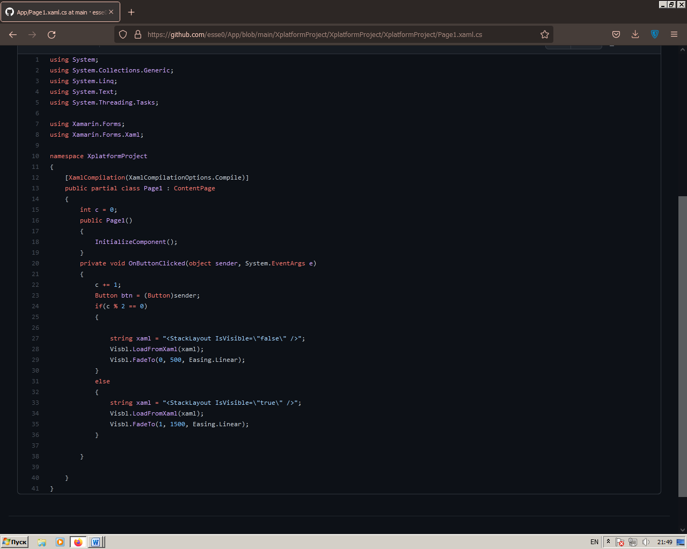

Модуль, отвечающий за наполнение окон, на которые переходит пользователь при взаимодействии с главным меню:

using System;

using System.Collections.Generic;

using System.Linq;

using System.Text;

using System.Threading.Tasks;

using Xamarin.Forms;

using Xamarin.Forms.Xaml;

namespace XplatformProject

{

[XamlCompilation(XamlCompilationOptions.Compile)]

public partial class TabbedPage1 : TabbedPage

{

public TabbedPage1()

{

InitializeComponent();

DateTime dt = DateTime.Now;

string myDate = dt.ToString("dd.MM");

if (dt.DayOfWeek == DayOfWeek.Monday)

{

string xaml1 = "<Page1 Title=\"Пн "+ myDate + " \" />";

pn.LoadFromXaml(xaml1);

DateTime dt2 = dt.AddDays(1);

string d2 = dt2.ToString("dd.MM");

DateTime dt3 = DateTime.Now.AddDays(2);

string d3 = dt3.ToString("dd.MM");

DateTime dt4 = DateTime.Now.AddDays(3);

string d4 = dt4.ToString("dd.MM");

DateTime dt5 = DateTime.Now.AddDays(4);

string d5 = dt5.ToString("dd.MM");

DateTime dt6 = DateTime.Now.AddDays(5);

string d6 = dt6.ToString("dd.MM");

string xaml2 = "<Page2 Title=\"Вт " + d2 + " \" />";

vt.LoadFromXaml(xaml2);

string xaml3 = "<Page3 Title=\"Ср " + d3 + " \" />";

sr.LoadFromXaml(xaml3);

string xaml4 = "<Page4 Title=\"Чт " + d4 + " \" />";

ch.LoadFromXaml(xaml4);

string xaml5 = "<Page5 Title=\"Пт " + d5 + " \" />";

pyt.LoadFromXaml(xaml5);

string xaml6 = "<Page6 Title=\"Сб " + d6 + " \" />";

sub.LoadFromXaml(xaml6);

}

if (dt.DayOfWeek == DayOfWeek.Tuesday)

{

DateTime dt2 = DateTime.Now.AddDays(-1);

string d2 = dt2.ToString("dd.MM");

string xaml1 = "<Page1 Title=\"Пн " + d2 + " \" />";

pn.LoadFromXaml(xaml1);

DateTime dt3 = DateTime.Now.AddDays(1);

string d3 = dt3.ToString("dd.MM");

DateTime dt4 = DateTime.Now.AddDays(2);

string d4 = dt4.ToString("dd.MM");

DateTime dt5 = DateTime.Now.AddDays(3);

string d5 = dt5.ToString("dd.MM");

DateTime dt6 = DateTime.Now.AddDays(4);

string d6 = dt6.ToString("dd.MM");

string xaml2 = "<Page2 Title=\"Вт " + myDate + " \" />";

vt.LoadFromXaml(xaml2);

string xaml3 = "<Page3 Title=\"Ср " + d3 + " \" />";

sr.LoadFromXaml(xaml3);

string xaml4 = "<Page4 Title=\"Чт " + d4 + " \" />";

ch.LoadFromXaml(xaml4);

string xaml5 = "<Page5 Title=\"Пт " + d5 + " \" />";

pyt.LoadFromXaml(xaml5);

string xaml6 = "<Page6 Title=\"Сб " + d6 + " \" />";

sub.LoadFromXaml(xaml6);

}

if (dt.DayOfWeek == DayOfWeek.Wednesday)

{

DateTime dt2 = DateTime.Now.AddDays(-2);

DateTime dt3 = DateTime.Now.AddDays(-1);

DateTime dt4 = DateTime.Now.AddDays(1);

DateTime dt5 = DateTime.Now.AddDays(2);

DateTime dt6 = DateTime.Now.AddDays(3);

string d2 = dt2.ToString("dd.MM");

string d3 = dt3.ToString("dd.MM");

string d4 = dt4.ToString("dd.MM");

string d5 = dt5.ToString("dd.MM");

string d6 = dt6.ToString("dd.MM");

string xaml1 = "<Page1 Title=\"Пн " + d2 + " \" />";

pn.LoadFromXaml(xaml1);

string xaml2 = "<Page2 Title=\"Вт " + d3 + " \" />";

vt.LoadFromXaml(xaml2);

string xaml3 = "<Page3 Title=\"Ср " + myDate + " \" />";

sr.LoadFromXaml(xaml3);

string xaml4 = "<Page4 Title=\"Чт " + d4 + " \" />";

ch.LoadFromXaml(xaml4);

string xaml5 = "<Page5 Title=\"Пт " + d5 + " \" />";

pyt.LoadFromXaml(xaml5);

string xaml6 = "<Page6 Title=\"Сб " + d6 + " \" />";

sub.LoadFromXaml(xaml6);

}

if (dt.DayOfWeek == DayOfWeek.Thursday)

{

DateTime dt2 = DateTime.Now.AddDays(-3);

DateTime dt3 = DateTime.Now.AddDays(-2);

DateTime dt4 = DateTime.Now.AddDays(-1);

DateTime dt5 = DateTime.Now.AddDays(1);

DateTime dt6 = DateTime.Now.AddDays(2);

string d2 = dt2.ToString("dd.MM");

string d3 = dt3.ToString("dd.MM");

string d4 = dt4.ToString("dd.MM");

string d5 = dt5.ToString("dd.MM");

string d6 = dt6.ToString("dd.MM");

string xaml1 = "<Page1 Title=\"Пн " + d2 + " \" />";

pn.LoadFromXaml(xaml1);

string xaml2 = "<Page2 Title=\"Вт " + d3 + " \" />";

vt.LoadFromXaml(xaml2);

string xaml3 = "<Page3 Title=\"Ср " + d4 + " \" />";

sr.LoadFromXaml(xaml3);

string xaml4 = "<Page4 Title=\"Чт " + myDate + " \" />";

ch.LoadFromXaml(xaml4);

string xaml5 = "<Page5 Title=\"Пт " + d5 + " \" />";

pyt.LoadFromXaml(xaml5);

string xaml6 = "<Page6 Title=\"Сб " + d6 + " \" />";

sub.LoadFromXaml(xaml6);

}

if (dt.DayOfWeek == DayOfWeek.Friday)

{

DateTime dt2 = DateTime.Now.AddDays(-4);

DateTime dt3 = DateTime.Now.AddDays(-3);

DateTime dt4 = DateTime.Now.AddDays(-2);

DateTime dt5 = DateTime.Now.AddDays(-1);

DateTime dt6 = DateTime.Now.AddDays(1);

string d2 = dt2.ToString("dd.MM");

string d3 = dt3.ToString("dd.MM");

string d4 = dt4.ToString("dd.MM");

string d5 = dt5.ToString("dd.MM");

string d6 = dt6.ToString("dd.MM");

string xaml1 = "<Page1 Title=\"Пн " + d2 + " \" />";

pn.LoadFromXaml(xaml1);

string xaml2 = "<Page2 Title=\"Вт " + d3 + " \" />";

vt.LoadFromXaml(xaml2);

string xaml3 = "<Page3 Title=\"Ср " + d4 + " \" />";

sr.LoadFromXaml(xaml3);

string xaml4 = "<Page4 Title=\"Чт " + d5 + " \" />";

ch.LoadFromXaml(xaml4);

string xaml5 = "<Page5 Title=\"Пт " + myDate + " \" />";

pyt.LoadFromXaml(xaml5);

string xaml6 = "<Page6 Title=\"Сб " + d6 + " \" />";

sub.LoadFromXaml(xaml6);

}

if (dt.DayOfWeek == DayOfWeek.Saturday)

{

DateTime dt2 = DateTime.Now.AddDays(-5);

DateTime dt3 = DateTime.Now.AddDays(-4);

DateTime dt4 = DateTime.Now.AddDays(-3);

DateTime dt5 = DateTime.Now.AddDays(-2);

DateTime dt6 = DateTime.Now.AddDays(-1);

string d2 = dt2.ToString("dd.MM");

string d3 = dt3.ToString("dd.MM");

string d4 = dt4.ToString("dd.MM");

string d5 = dt5.ToString("dd.MM");

string d6 = dt6.ToString("dd.MM");

string xaml1 = "<Page1 Title=\"Пн " + d2 + " \" />";

pn.LoadFromXaml(xaml1);

string xaml2 = "<Page2 Title=\"Вт " + d3 + " \" />";

vt.LoadFromXaml(xaml2);

string xaml3 = "<Page3 Title=\"Ср " + d4 + " \" />";

sr.LoadFromXaml(xaml3);

string xaml4 = "<Page4 Title=\"Чт " + d5 + " \" />";

ch.LoadFromXaml(xaml4);

string xaml5 = "<Page5 Title=\"Пт " + d6 + " \" />";

pyt.LoadFromXaml(xaml5);

string xaml6 = "<Page6 Title=\"Сб " + myDate + " \" />";

sub.LoadFromXaml(xaml6);

}

if (dt.DayOfWeek == DayOfWeek.Sunday)

{

DateTime dt2 = DateTime.Now.AddDays(-6);

DateTime dt3 = DateTime.Now.AddDays(-5);

DateTime dt4 = DateTime.Now.AddDays(-4);

DateTime dt5 = DateTime.Now.AddDays(-3);

DateTime dt6 = DateTime.Now.AddDays(-2);

DateTime dt7 = DateTime.Now.AddDays(-1);

string d2 = dt2.ToString("dd.MM");

string d3 = dt3.ToString("dd.MM");

string d4 = dt4.ToString("dd.MM");

string d5 = dt5.ToString("dd.MM");

string d6 = dt6.ToString("dd.MM");

string d7 = dt7.ToString("dd.MM");

string xaml1 = "<Page1 Title=\"Пн " + d2 + " \" />";

pn.LoadFromXaml(xaml1);

string xaml2 = "<Page2 Title=\"Вт " + d3 + " \" />";

vt.LoadFromXaml(xaml2);

string xaml3 = "<Page3 Title=\"Ср " + d4 + " \" />";

sr.LoadFromXaml(xaml3);

string xaml4 = "<Page4 Title=\"Чт " + d5 + " \" />";

ch.LoadFromXaml(xaml4);

string xaml5 = "<Page5 Title=\"Пт " + d6 + " \" />";

pyt.LoadFromXaml(xaml5);

string xaml6 = "<Page6 Title=\"Сб " + d7 + " \" />";

sub.LoadFromXaml(xaml6);

}

}

}

}

Тестирование и отладка приложения

В категорию весомых ошибок можно добавить следующую: произошла замена цветов (см. рисунок 4.1, 4.2), но по принципу «что ни происходит, то к лучшему» она поспособствовала пересмотру оформления приложения

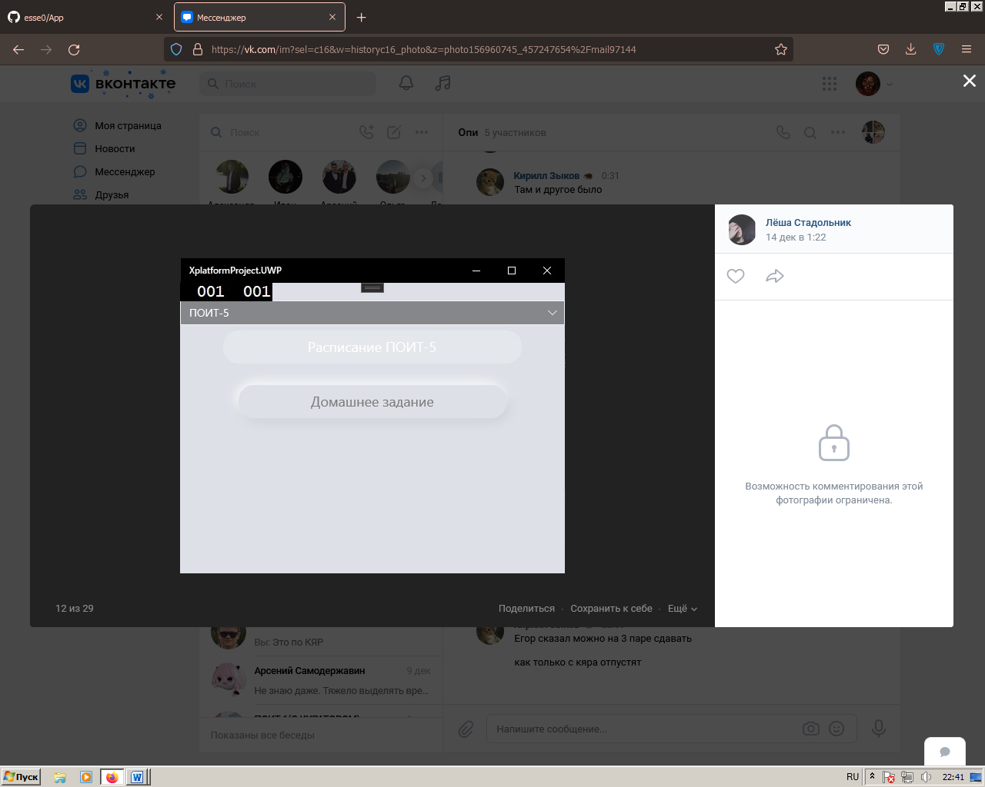

Рисунок 4.1

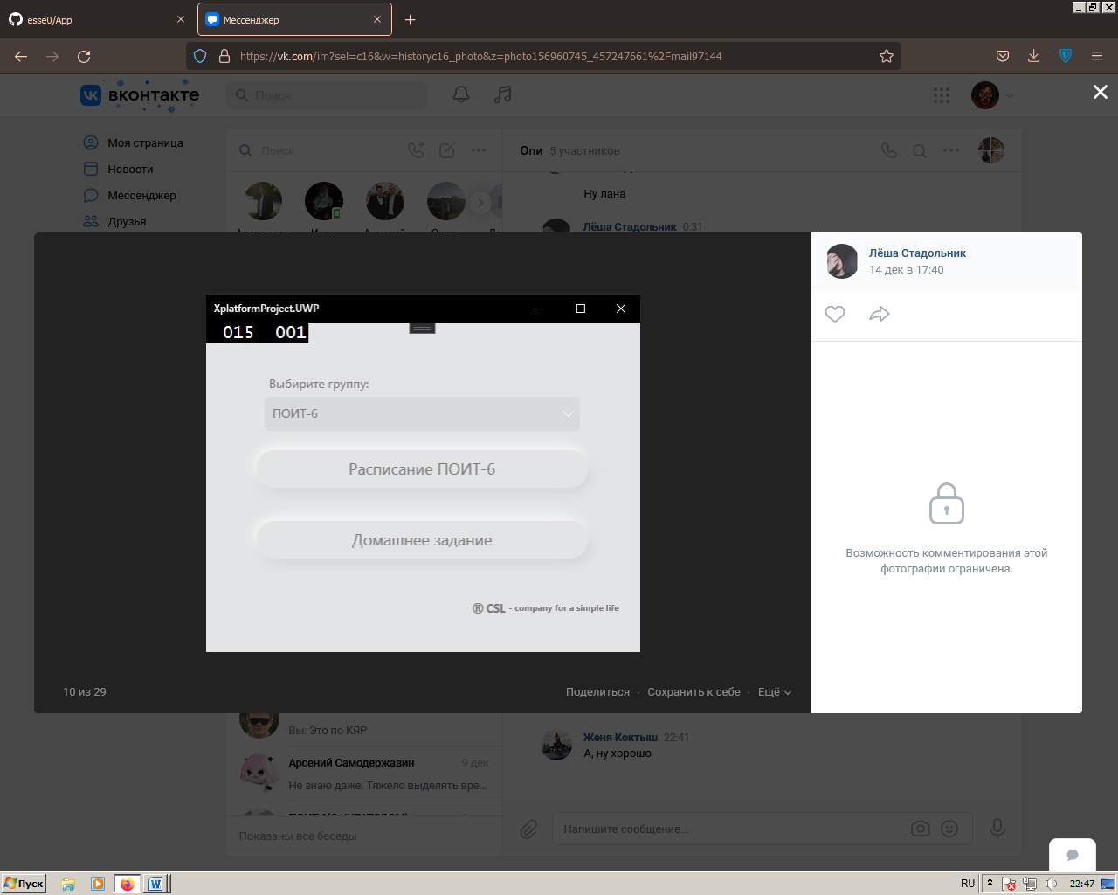

Рисунок 4.2

Руководство пользователя

Каких-либо трудностей при использовании приложения возникнуть не должно. Всё оформлено максимально понятно, поэтому сложностей с навигацией также не будет. Проектировалось с внедрением кроссплатформенности, следовательно, присутствует возможность использования как на Android и IOS, так и на Windows и т.д.

Более подробная информация как о проекте, так и его участниках будет ожидать по ссылке:

GitHub [Электронный ресурс] – Электронные данные – Режим доступа: <https://github.com/kirihn/OPI_12/tree/main/site/> – Дата доступа: 28.12.2021

Заключение

В заключении хочется отметить только то, что код приложения приводиться не будет по причине своих размеров.

Список использованных источников

Metanit [Электронный ресурс] – Электронные данные – Режим доступа: <https://metanit.com/sharp/xamarin/> – Дата доступа: 28.12.2021